國立臺北商業大學

資 訊 管 理 系

111’資訊系統專案設計

**系統手冊**



**組 別：第111406組**

**題 目：肌動GO**

**指導老師：唐日新老師**

**組 長：10846009 方韋麒**

**組 員：10846006 林哲立 10846020 盧柏瑋**

**10846029 張凱任**

**中華民國111年5月18日**

目錄

第1章 背景與動機 1

1-1 簡介 1

1-2 問題與機會 1

1-3 相關系統探討 1

第2章 系統目標與預期成果 2

2-1 系統目標 2

2-2 預期成果 2

第3章 系統規格 3

3-1 系統架構 3

3-2 系統軟、硬體需求與技術平台 3

3-3 使用標準與工具 4

第4章 專案時程與組織分工 5

4-1 專案時程 5

4-2 專案組織與分工 5

第5章 需求模型 6

5-1 使用者需求 6

5-2 使用個案圖(Use case diagram) 6

5-3 使用個案描述，使用活動圖(Activity diagram) 6

5-4 分析類別圖(Analysis class diagram)，甚至分析物件圖(Analysis object diagram) 6

第6章 程序模型 7

6-1 循序圖(Sequential diagram)或通訊圖(Communication diagram) 7

6-2 設計類別圖(Design class diagram)，甚至設計物件圖(Design object diagram) 7

第7章 資料模型 8

7-1 佈署圖(Deployment diagram) 8

7-2 套件圖(Package diagram) 8

7-3 元件圖(Component diagram) 8

7-4 狀態機(State machine)，甚至時序圖(Timing diagram) 8

第8章 資料庫設計 9

8-1 資料庫關聯表 9

8-2 表格及其Meta data 9

第9章 程式規格 10

9-1 元件清單及其規格描述 10

9-2 其他附屬之各種元件 10

第10章 測試模型 11

10-1 測試計畫 11

10-2 測試個案與測試結果資料 11

第11章 操作手冊 12

第12章 使用手冊 13

第13章 感想 14

第14章 參考資料 15

附錄 16

圖目錄

圖 1-1‑1、台灣高齡化趨勢圖(國家發展委員會) 1

圖 2-2‑1 5

圖 3-1‑1、系統架構圖 6

圖 4-1‑1、甘特圖 9

圖 5-2‑1、使用個案圖 12

圖 5-3‑1、登入之活動圖 12

圖 5-3‑2、註冊之活動圖 13

圖 5-3‑3忘記密碼之活動圖 13

圖 5-3‑4、修改密碼之活動圖 14

圖 5-3‑5、更改基本資料之活動圖 15

圖 5-3‑6、肌力測試之活動圖 15

圖 5-3‑7、肌力訓練之活動圖 16

圖 5-3‑8、視覺辨識運動測試訓練之活動圖 16

圖 5-3‑9、檢視測試結果之活動圖 17

圖 5-3‑10、查看通知之活動圖 17

圖 5-3‑11、檢視運動計畫之活動圖 18

圖 5-3‑12、檢視分析資料之活動圖 18

圖 5-3‑13、更改運動計畫之活動圖 19

圖 5-3‑14、自動通知之活動圖 19

圖 5-3‑15、建立預設運動目標之活動圖 20

圖 5-3‑16、分析資料之活動圖 20

圖 5-4‑1、分析類別圖 21

圖 6-1‑1、登入之循序圖 22

圖 6-1‑2、註冊之循序圖 23

圖 6-1‑3、忘記密碼之循序圖 24

圖 6-1‑4、修改密碼之循序圖 25

圖 6-1‑5、更改基本資料之循序圖 26

圖 6-1‑6、肌力測試之循序圖 27

圖 6-1‑7、肌力訓練之循序圖 28

圖 6-1‑8、視覺辨識運動訓練之循序圖 29

圖 6-1‑9、檢視測試結果之循序圖 30

圖 6-1‑10、查看通知之循序圖 30

圖 6-1‑11、檢視運動計畫之循序圖 31

圖 6-1‑12、檢視分析資料之循序圖 31

圖 6-1‑13、更改運動計畫之循序圖 32

圖 6-1‑14、自動通知之循序圖 33

圖 6-1‑15、建立預設運動目標之循序圖 33

圖 6-1‑16、分析資料之循序圖 34

圖 6-2‑1、設計類別圖 34

表目錄

表格 1-2‑1、SWOT分析 1

表格 1-3‑1、比較表 2

表格 1-3‑2、肌動GO與市面APP優劣比較 3

表格 3-2‑1、系統需求表 7

表格 3-2‑2、伺服器端規格 7

表格 3-2‑3、網頁端規格 7

表格 3-2‑4、App規格 7

表格 3-3‑1、開發輔助工具 8

表格 4-2‑1、分工圖 10

# 背景與動機

## 簡介

因平均壽命逐年增高，台灣已經進入高齡化社會，如圖 1-1‑1，而國民健康署統計，65歲以上事故傷害死亡原因，跌倒位居第二(每十萬人25.7人)，嚴重跌倒會造成長期臥床甚至死亡，而依據國民健康署108年中老年身心社會生活狀況長期追蹤調查之中提到，54 歲以上中老年人過去一年內曾經跌倒或摔倒的百分比為 11.9％，女性 13.9 ％高於男性的 9.7％，且隨年齡層越高而遞增。

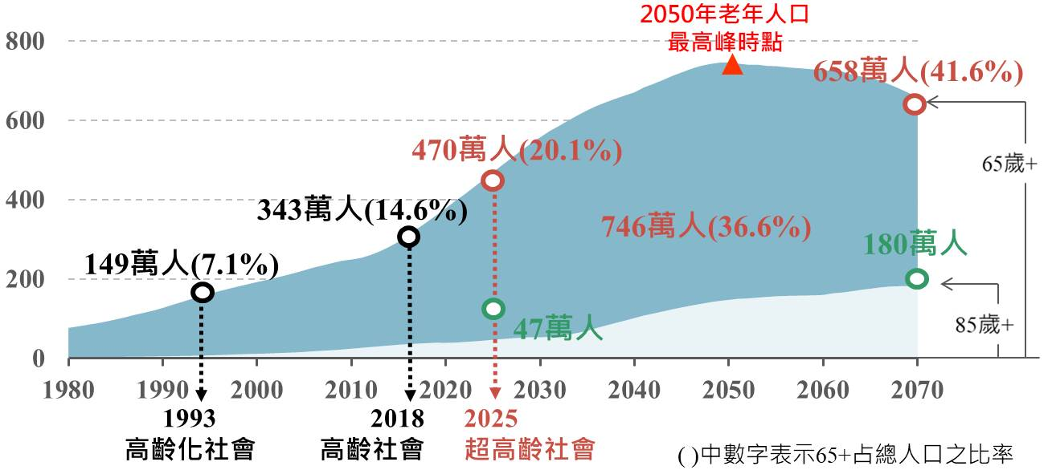

▲圖 ‑1、台灣高齡化趨勢圖(國家發展委員會)

而依據中華明國放射性醫學會，學會新聞指出，肌少症是以針對65歲以上其肌肉量下降、肌力衰減以及生理表現下降等三項指標，當肌肉量減少、肌肉間脂肪增加，而造成活動力下降、容易疲倦、影響身體功能，擔心跌倒、容易跌倒，造成骨折、住院等惡性循環，進而大幅提高疾病、死亡風險，數據顯示肌少症提高老年人的死亡率達2.3倍，而造成肌少症的原因除了隨著年齡增長流失的肌肉量以外，活動力不足亦是造成肌肉流失最主要的原因，而肌少症的影響也和骨頭息息相關，由於肌肉量不足，可能因此跌倒、又併隨骨質疏鬆，造成骨折。

為了協助年長者對自身肌力、體適能有更深的了解，我們規劃製作一個以年長者為主，中年人為輔的健身APP，幫助使用者加強身體能力，減少意外發生。

目前市面上大多健身APP，都是針對年輕族群，年長族群並不合適使用此類APP訓練，因此我們製作一個操作簡易，難度適中的APP，讓年長者能夠自行測量身體能力，透過數據分析比對，提供最合適的身體建議，若能與醫療單位合作，可以讓醫師透過後台監控病人的測試結果。

## 問題與機會

有鑑於高齡化社會，以及大多數年長者普遍不運動，且運動大多從事打太極此類有氧運動，較難提升肌力，而市面上的健身App，目標客群大多是年輕一輩族群，訓練內容也不適合年長者使用，若我們開發一個專為年長者設計的健身App，後與相關產業合作，喚起年長者對於肌力重視，便能大大降低因肌力不足導致的意外發生。

透過SWOT分析對肌動GO進行深入分析，了解市場定位。如表格 1-2‑1：

▼表格 1-2‑1、SWOT分析

|  |  |
| --- | --- |
| **優勢(Strengths)** | **劣勢(Weaknesses)** |
| 1.操作簡易 2.取得方便 3.快速檢測 4.免費使用 5.個人運動計畫 | 1.功能單一 2.目標客群較為狹窄 3.準確度無精密儀器高 |
| **機會(Opportunities)** | **威脅(Threats)** |
| 1.目前尚無此種APP 2.可與市面上(ex:老人照護類APP)合作 3.因與專業物理治療師合作，益於APP推廣 | 1.目標客群對於科技使用率較低 2.系統不具強制性 3.使用者對於系統之信任度 |

使用USED技巧，加強SWOT分析。如下：

U、如何善用每個優勢：

1. APP維持簡約風格，不增加不必要的按鈕。
2. 發想更多使用簡易器材的訓練方法。
3. 提供個人分析，為使用者特製的運動目標。

S、如何停止每個劣勢：

1. 與相關廠商合作，將APP推廣出去。
2. 持續尋找新套件，以增強測量精度。

E、如何成就每個機會：

1. APP裡提供其他可改善年長者肌力APP的連結。
2. 與專業物理治療師合作，提高可信度與曝光度。

D、如何抵禦每個威脅：

1. 與醫療體系合作，說明其重要性。

## 相關系統探討

我們搜尋市面上相關的健身APP，大部分都是對應年輕人想減重或增加肌肉。我們將以下四種APP進行簡易比較。

(1)每日鍛鍊：

共分了六種不同部位的訓練，每個部位都有對應的影片示範，鍛鍊時間可根據自身能力選擇。

(2)30天健身挑戰：

提供相當多的訓練選擇，以關卡式漸進，每個動作皆有動畫與真人示範，但有些功能需付費才能使用。

(3)Fitness and Bodybuilding Pro：

介面簡單，動作包含影片示範，但廣告數量過多。

我們將以上三種APP與我們APP進行比較，其中有不少相似處。如表格 1-3‑1：

▼表格 1-3‑1、比較表

|  |  |  |  |  |
| --- | --- | --- | --- | --- |
| 功能特色 | 肌動GO | 30天健身挑戰 | 私人健身教練 | 7分鐘鍛鍊 |
| 肌力測試 | ✔ |  |  |  |
| 部位鍛鍊 |  | ✔ | ✔ | ✔ |
| 視覺辨識 | ✔ |  |  |  |
| 語音指導 | ✔ | ✔ | ✔ | ✔ |
| 數據分析 | ✔ |  |  |  |
| 運動計畫 | ✔ | ✔ | ✔ | ✔ |

這些APP間的差別並不大，而是針對的客群不同，而有著不同的變化。而這三種市面的APP在肌力測試方面，皆是以使用者自己計算次數，而肌動GO則是以APP計算。肌動GO與市面上APP的優劣比較，如表格 1-3‑2：

▼表格 1-3‑2、肌動GO與市面APP優劣比較

|  |  |
| --- | --- |
| **肌動GO優勢(Strengths)** | **肌動GO劣勢(Weaknesses)** |
| 1.容易使用，專為年長者設計 2.測試所需的器材隨手可得 3.簡易的測試出自身肌力情況 4.免費 | 1.功能不齊全，測試範圍有限 2.服務對象目前只鎖定於年長者 3.沒有足夠的曝光管道和誘因  4.測試數據可能會有少許偏差 |
| **市面APP優勢(Strengths)** | **市面APP劣勢(Weaknesses)** |
| 1.功能眾多、提供各種服務 2.以年輕族群為主要客群  3.現今年輕族群流行健身 | 1.部分功能需付費解鎖  2.不適合年長者使用 3.測試所需器材獲得困難 |

# 系統目標與預期成果

## 系統目標

隨著高齡化社會到來，老年人口筆急遽成長，醫療照護只能延長壽命，對於老年人身體機能提升有限，老年人缺乏運動，心肺功能與肌力逐漸下降，根據相關單位統計，65歲以上事故傷害死亡原因，跌倒佔據第二位，嚴重會造成握及死亡。

肌動GO的目的，就是希望能運用生活中隨手可得的器具，加上肌動GO App輔助，進行簡單的肌力與體適能測試，並分析測試數據，給予受測者最適當的測驗建議，達成改善老年人體能不足的問題，來減少因體能不足而引發的意外事故。同時也希望使用者養成固定加強體能與肌力，讓使用者在老年生活能有健康的體能。

## 預期成果

1.能與老年人相關機構合作，達成提供建議，同時也收集大量數據，達到較準確的分析。

2.提高年長者肌力與體能，減少高齡人口意外事故的發生率。

3.為日後發展老人健身相關App的人開闢一條道路。

4.簡單使用的介面，讓各年齡層的人都能輕鬆使用。

5.將肌力與體適能訓練普及至各年齡層。

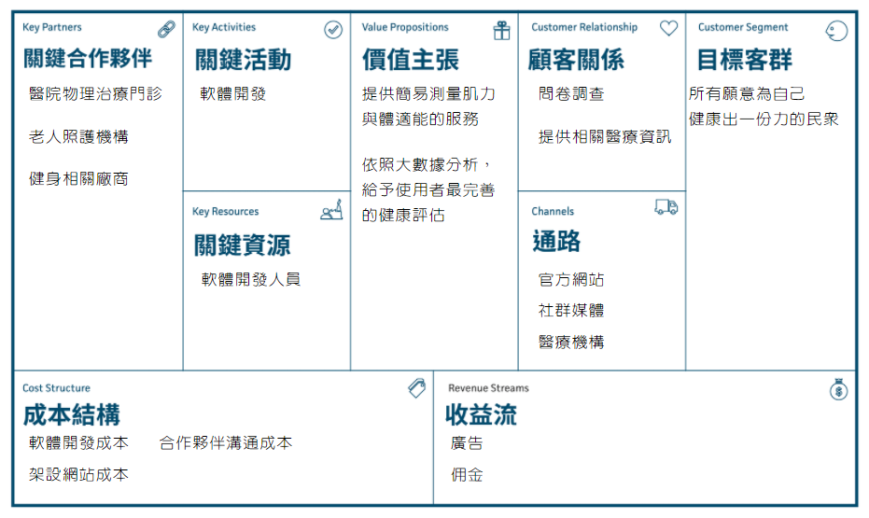

▲圖 2-2‑1

為了讓使用者獲得更多服務，我們將會與相關部門、機構合作，達成商業流動，使app能夠持續發展。

當使用者達成訓練後，會依據結果提供相關資源，例如與健身廠商合作，能提供健身相關內容，使用者若購買相關內容，可為合作廠商帶來利潤，藉此增加app曝光度。  
我們將會在app的角落中投放健身相關廣告，使用過程中不會受到廣告干擾，藉此使app能夠永續發展。

# 系統規格

## 系統架構



▲圖 3-1‑1、系統架構圖

* 使用者需要先進行註冊，才以繼續進行App功能之操作。在使用者登入後，使用者可以透過App，對上肢(二頭肌、三角肌)、下肢進行肌力測試或訓練。
* App主要力用手機端之陀螺儀感測進行測試，人體視覺辨識功能作為次要測試。App透過使用者端取得肌力測試數據，上傳至資料庫儲存數據，且反饋測試結果資料供使用者查看。
* 後端分析與資料庫連線取要數據後，轉製統計圖表使資料以視覺化方式呈現給網頁前端，供管理人員查看。
* 管理人員可以透過網頁管理端觀測後台分析之使用者統計數據、統計分佈等；且可透過分析後數據，對使用者訓練規劃進行個別或整體調整。

## 系統軟、硬體需求與技術平台

▼表格 3-2‑1、系統需求表

|  |  |  |
| --- | --- | --- |
| 軟、硬體需求與技術平台 | 最低系統需求 | 建議系統需求 |
| 作業系統版本 | Android 4.02以上 | Android 5.0以上 |
| iOS 9 以上 | iOS 13 以上 |
| 處理器與磁碟可用空間 | 雙核心以上 | 四核心以上 |
| 1GB以上可用空間 | 4GB以上可用空間 |
| 記憶體及網路 | 1GB以上可用記憶體 | 4GB以上可用記憶體 |
| 4G以上行動網路、Wi-Fi無線網路 | |

▼表格 3-2‑2、伺服器端規格

|  |  |
| --- | --- |
| 伺服器端規格 | |
| 作業系統 | Linux CentOS 8 |
| 開發環境 | Windows 10 |
| 程式編輯器 | Visual Studio Code |
| 程式語言 | Python |
| 框架 | Flask |
| 伺服器 | uWSGI |
| 資料庫 | MongoDB |

▼表格 3-2‑3、網頁端規格

|  |  |
| --- | --- |
| 網頁端規格 | |
| 作業系統 | Heroku (Ubuntu 18.04) |
| 開發環境 | Windows 10 |
| 程式編輯器 | Visual Studio Code |
| 程式語言 | JavaScript |
| 框架 | React |
| 套件管理 | NPM |

▼表格 3-2‑4、App規格

|  |  |
| --- | --- |
| App規格 | |
| 開發環境 | Windows 10 |
| 程式編輯器 | Visual Studio Code |
| 程式語言 | Dart |
| 框架 | Flutter |
| 套件管理 | Dart Pub |

## 使用標準與工具

▼表格 3-3‑1、開發輔助工具

|  |  |
| --- | --- |
| 開發輔助工具 | |
| 編輯器 | Visual Studio Code |
| 資料庫管理工具 | MongoDB Compass |
| 版本控制工具 | Git |
| 虛擬環境測試工具 | VMware Workstation Pro |
| API 測試工具 | Postman |
| API 文件 | Swagger |
| 文件撰寫工具 | HackMD |
| 文件製作 | Microsoft Word 2019 |
| 簡報製作 | Microsoft PowerPoint 2019 |
| UML 工具 | Diagrams.net |
| 雛形設計 | Adobe XD |
| 製圖工具 | Adobe Photoshop, Adobe Illustrator |
| 溝通工具 | LINE, Discord |
| 版本控管 | GitHub |
| 剪輯軟體 | Adobe Premiere Pro |

# 專案時程與組織分工

## 專案時程

|  |  |  |  |
| --- | --- | --- | --- |
|  | 實際 |  | 預期 |

▲圖 4-1‑1、甘特圖

## 專案組織與分工

▼表格 4-2‑1、分工圖

|  |  |  |  |  |  |
| --- | --- | --- | --- | --- | --- |
|  |  | 10846006 林哲立 | 10846009 方韋麒 | 10846020 盧柏瑋 | 10846029 張凱任 |
| 企劃 | 主題構想 | ● | ● | ● | ● |
|  | 資料收集 | ○ | ● | ○ | ● |
|  | 需求分析 | ● | ● | ● | ○ |
|  | 系統分析 | ● | ○ | ○ | ● |
| 美術 | 介面設計 | ○ | ● | ● | ● |
|  | Logo設計 |  | ● |  |  |
| 系統 | 前端功能 | ● |  | ● | ○ |
|  | 前端樣式 | ○ |  | ● | ● |
|  | 後端開發 | ● | ● | ○ | ○ |
|  | 資料庫建置 | ● |  |  |  |
|  | 伺服器架設 | ○ | ● |  |  |
| 報告 | 文件製作 | ○ | ● | ● | ● |
|  | 簡報製作 | ○ | ● | ● | ● |
|  | 海報製作 |  | ● |  |  |
|  | 影片製作 | ● | ● | ● | ● |

# 需求模型

## 使用者需求

* 功能性需求：
  + 使用者：
    - 系統註冊登入
    - 檢測肌力(二頭、三角、下肢)
    - 運動紀錄
    - 檢視檢測結果
    - 檢視運動歷程(歷史紀錄、和當日運動目標)
    - 測試運通數據上傳雲端資料庫
  + 管理者：
    - 調整使用者運動目標
    - 管理雲端資料庫
    - 調查分析資料
* 非功能性需求：
  + - 美觀的使用者介面
    - App 使用空間少
    - 裝置需求：使用者須具備Android 7.1.2以上系統版本的智慧型手機、記憶體至少2G、4G/WiFi無線網路。

## 使用個案圖(Use case diagram)



▲圖 5-2‑1、使用個案圖

## 使用個案描述，使用活動圖(Activity diagram)



▲圖 5-3‑1、登入之活動圖



▲圖 5-3‑2、註冊之活動圖



▲圖 5-3‑3忘記密碼之活動圖



▲圖 5-3‑4、修改密碼之活動圖



▲圖 5-3‑5、更改基本資料之活動圖

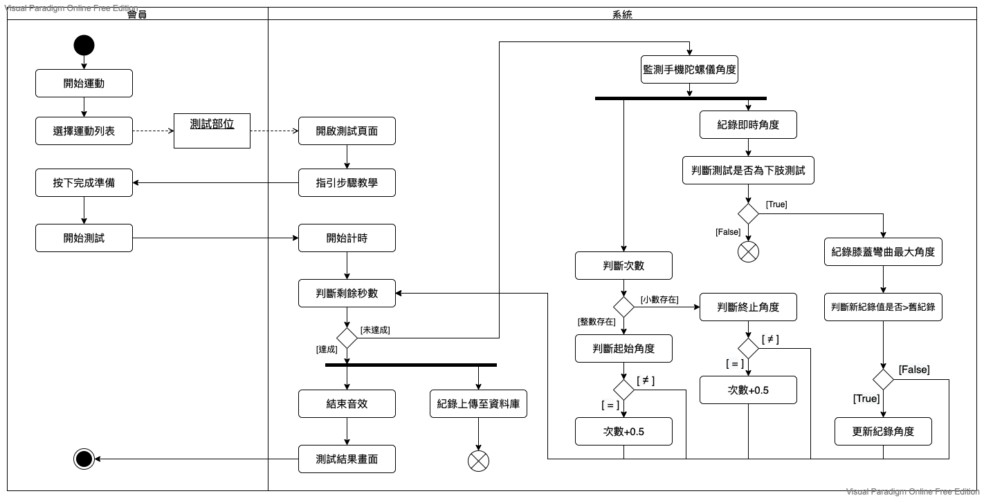

▲圖 5-3‑6、肌力測試之活動圖

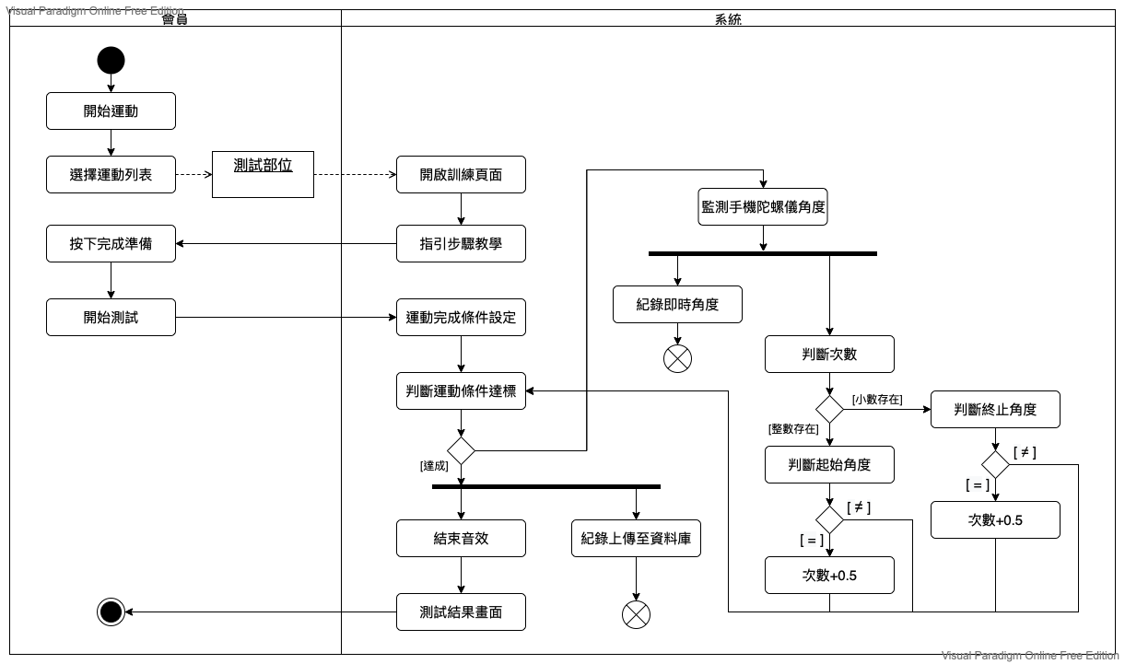

▲圖 5-3‑7、肌力訓練之活動圖



▲圖 5-3‑8、視覺辨識運動測試訓練之活動圖



▲圖 5-3‑9、檢視測試結果之活動圖



▲圖 5-3‑10、查看通知之活動圖



▲圖 5-3‑11、檢視運動計畫之活動圖



▲圖 5-3‑12、檢視分析資料之活動圖



▲圖 5-3‑13、更改運動計畫之活動圖



▲圖 5-3‑14、自動通知之活動圖



▲圖 5-3‑15、建立預設運動目標之活動圖



▲圖 5-3‑16、分析資料之活動圖

## 分析類別圖(Analysis class diagram)

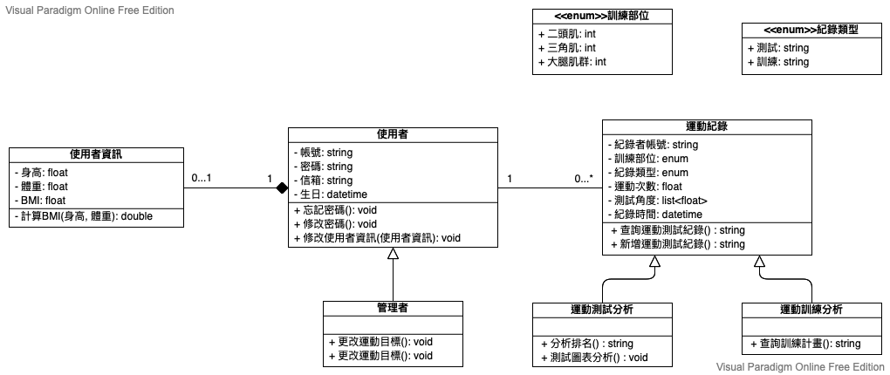

▲圖 5-4‑1、分析類別圖

# 程序模型

## 循序圖(Sequential diagram)或通訊圖(Communication diagram)



▲圖 6-1‑1、登入之循序圖



▲圖 6-1‑2、註冊之循序圖



▲圖 6-1‑3、忘記密碼之循序圖



▲圖 6-1‑4、修改密碼之循序圖



▲圖 6-1‑5、更改基本資料之循序圖

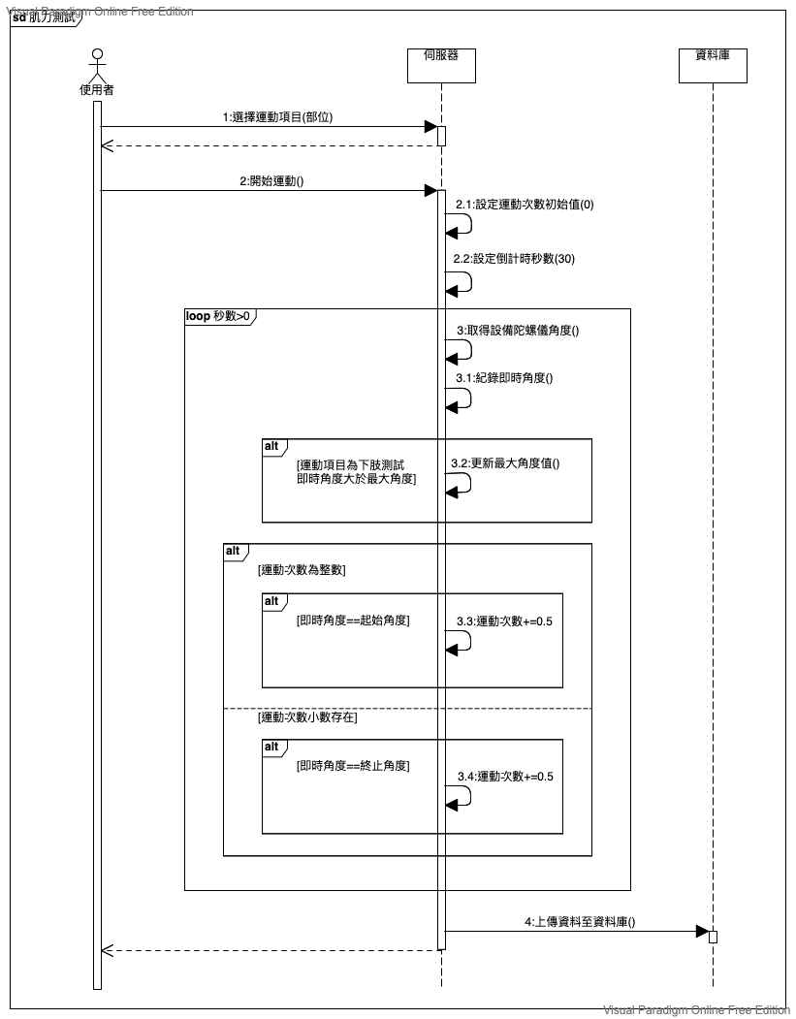

▲圖 6-1‑6、肌力測試之循序圖

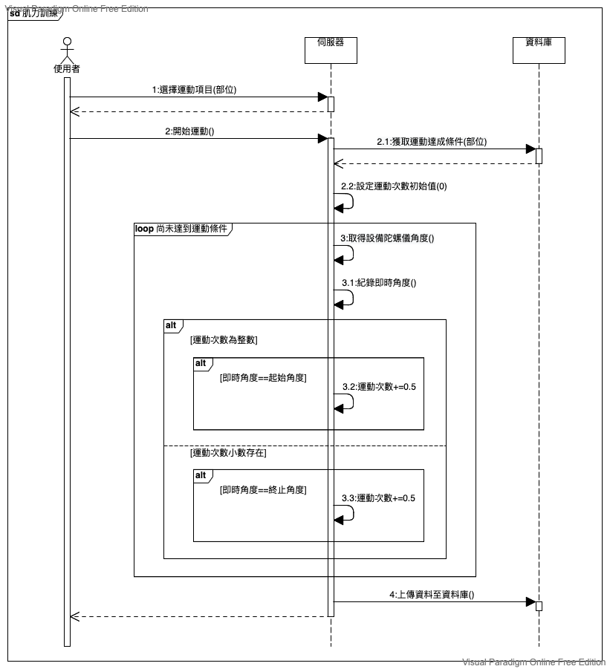

▲圖 6-1‑7、肌力訓練之循序圖



▲圖 6-1‑8、視覺辨識運動訓練之循序圖



▲圖 6-1‑9、檢視測試結果之循序圖



▲圖 6-1‑10、查看通知之循序圖



▲圖 6-1‑11、檢視運動計畫之循序圖



▲圖 6-1‑12、檢視分析資料之循序圖



▲圖 6-1‑13、更改運動計畫之循序圖



▲圖 6-1‑14、自動通知之循序圖



▲圖 6-1‑15、建立預設運動目標之循序圖



▲圖 6-1‑16、分析資料之循序圖

## 設計類別圖(Design class diagram)，甚至設計物件圖(Design object diagram)

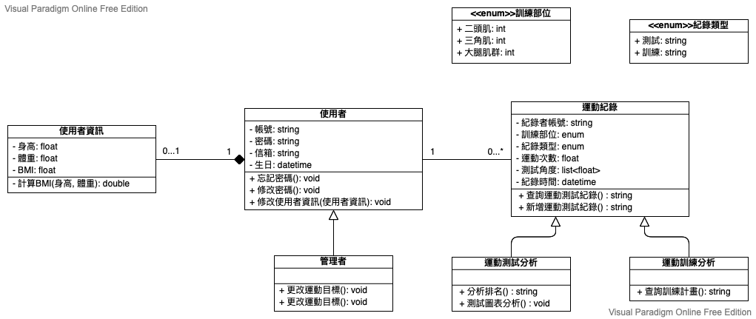

▲圖 6-2‑1、設計類別圖

# 資料模型

## 佈署圖(Deployment diagram)

## 套件圖(Package diagram)

## 元件圖(Component diagram)

## 狀態機(State machine)，甚至時序圖(Timing diagram)

# 資料庫設計

## 資料庫關聯表

## 表格及其Meta data

# 程式規格

## 元件清單及其規格描述

## 其他附屬之各種元件

# 測試模型

## 測試計畫

## 測試個案與測試結果資料

# 操作手冊

# 使用手冊

# 感想

# 參考資料

https://www.ndc.gov.tw/Content_List.aspx?n=695E69E28C6AC7F3

https://www.rsroc.org.tw/news/news_detail.asp?news_id=1436&NType=1

附錄

|  |  |
| --- | --- |
| **評審建議事項** | **修正情形** |
|  |  |